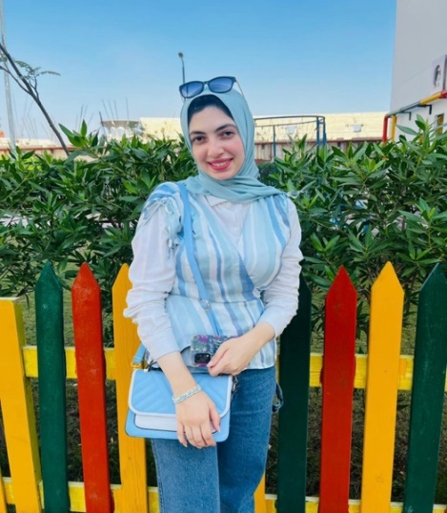

هاجر مصطفى أحمد صبري منصور | الاسم:
 | البريد الالكتروني
بكالوريوس التربيه للطفوله المبكره قسم اللغه الانجليزيه | المؤهلات الدراسية:
معيد بقسم العلوم التربوية | الدرجة الوظيفية:
لا يوجد | المهام الإدارية:
لا يوجد | الرسائل والأبحاث:

